**[Neues Schloss Herrenchiemsee](http://nl.wikipedia.org/wiki/Slot_Herrenchiemsee" \o "Slot Herrenchiemsee)**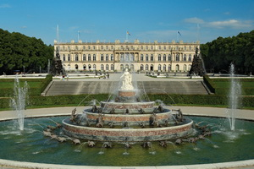

**Wat? & Waar?**

het Herinsel staat op een eiland (Herrenchiemsee) in de Chiemsee. Dit paleis is in de stijl van het kasteel van Versailles gebouwt door Lodewijk II. De tuinen zijn perfect gekopieerd en zien er prachtig uit. Het kasteel zelf is erg groot en de spiegelzaal is groter dan die in Versailles.

**Tarieven & openingstijden:**

Een kaartje om naar het eiland te gaan kost 24 euro maar dan kan je gelijk ook het paleis in.

**Openingstijden:**

1 april – half oktober: 9.00 – 18.00 uur  
half oktober – 31 maart: 9.40 – 16.15 uur

**Gesloten:** op 1 januari, carnavalsdinsdag, 24 en 25 december en 31 december

**Historie:** Dit kasteel/paleis is, zoals hierboven verteld, een kopie van het kasteel/paleis in Versailles. Het paleis is gebouwd door Lodewijk II als ode aan lodewijk XIV.

**Overnachten?**

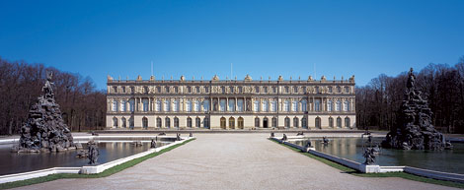Nee, het is niet mogelijk te overnachten op het eiland maar dicht bij de haven van het vaste land naar het eiland liggen wel een paar hotels.